1. Уменьшить отступ

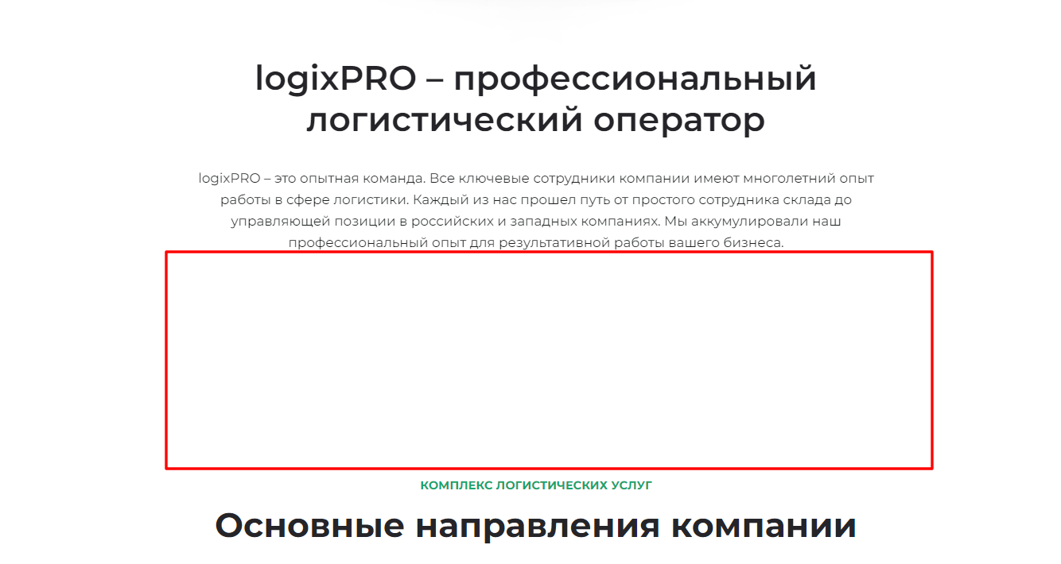

1. Сделать уже по высоте
2. В СЕО-тексте на главной странице убрать отображение заголовка H1

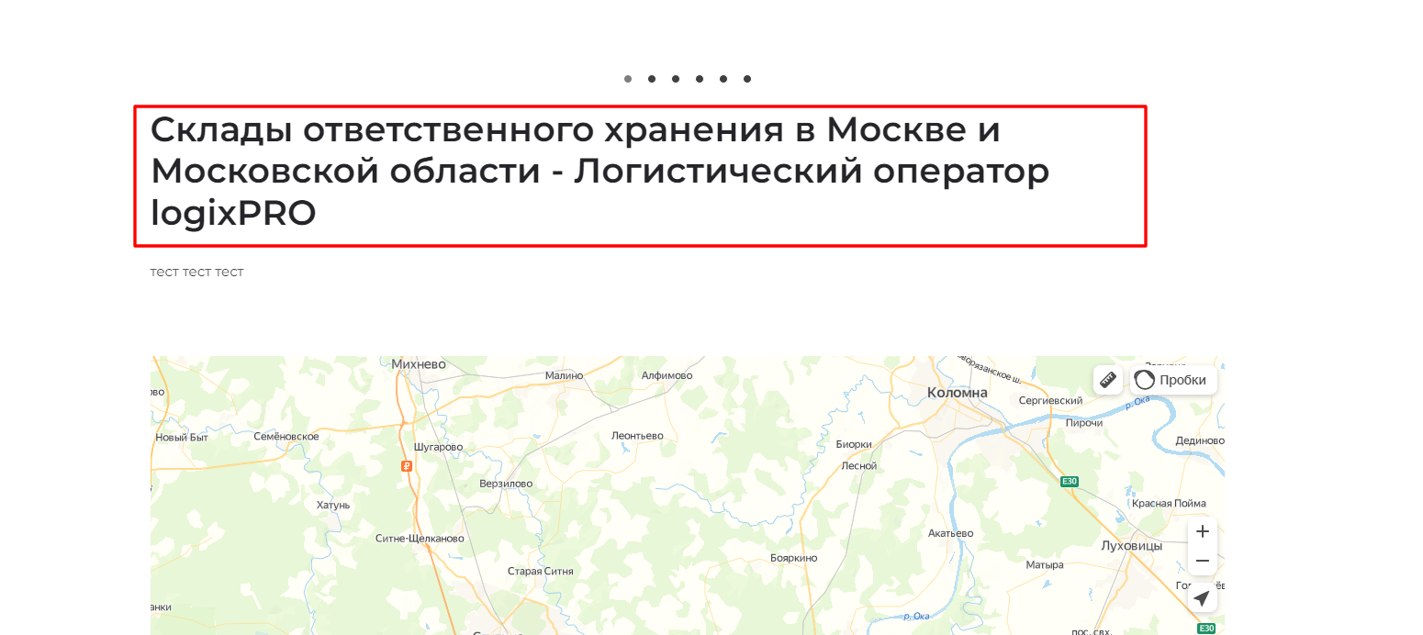

1. В блоке «Содержание» на страницах статей блога должна быть навигация по пунктам через якорные ссылки на подзаголовках – т.е. пользователь, при клике на пункт меню должен перемещаться на место соответствующего подзаголовка в тексте.

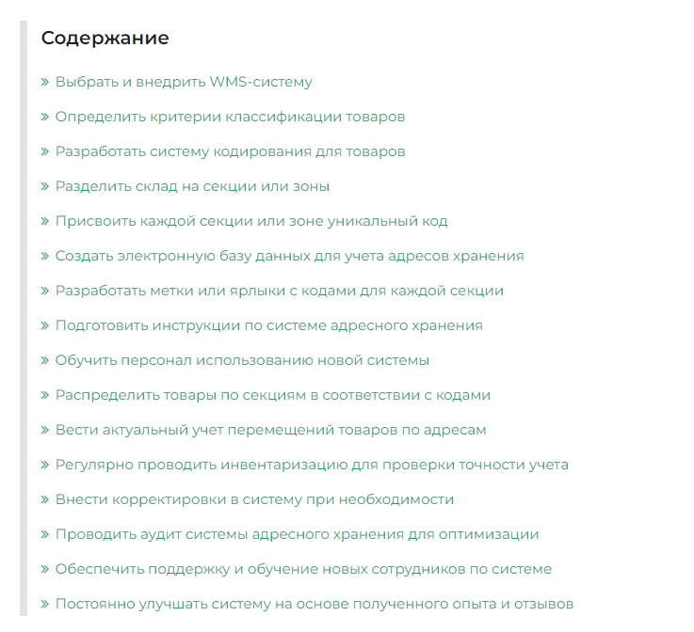

1. Разместить блоки «Этапы сотрудничества» и «Кому мы подходим». Необходимая информация для размещения находится в документе «Этапы работ и кому подходит». Расположить данные блоки необходимо после блока «4 причины работать с нами»

Пример реализации блока этапы сотрудничества: [https://olk.su/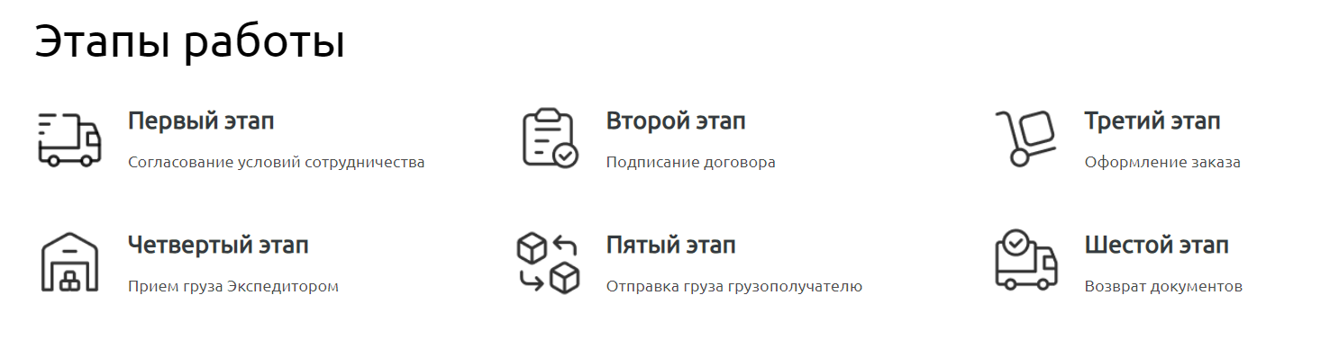](https://olk.su/)

Для блока «Кому мы подходим» разместить картинку из документа «Этапы работ и кому подходит» и рядом разместить аккуратную таблицу с текстом из документа.

1. Разместить блок-слайдер «Отзывы». Расположить после блока «Наши клиенты».
2. Уже отступ между блоками

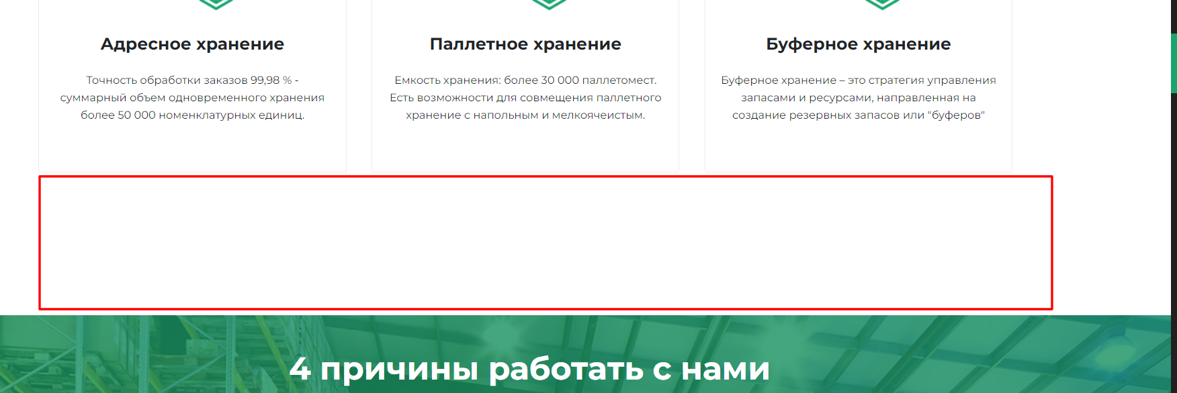

1. Уже отступ сверху заголовка у блока. Чтобы был таким же, как отступ снизу заголовка.

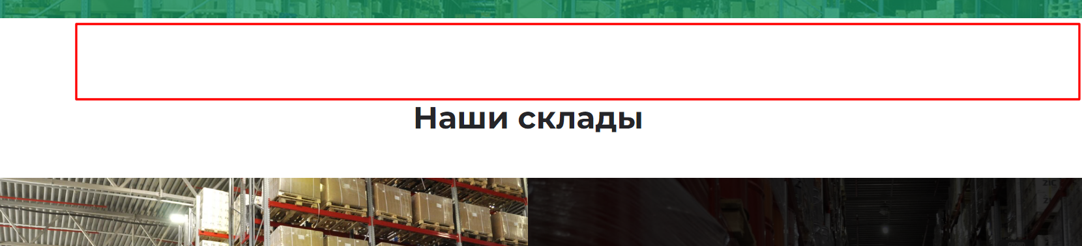

1. Уже отступ сверху заголовка у блока.

